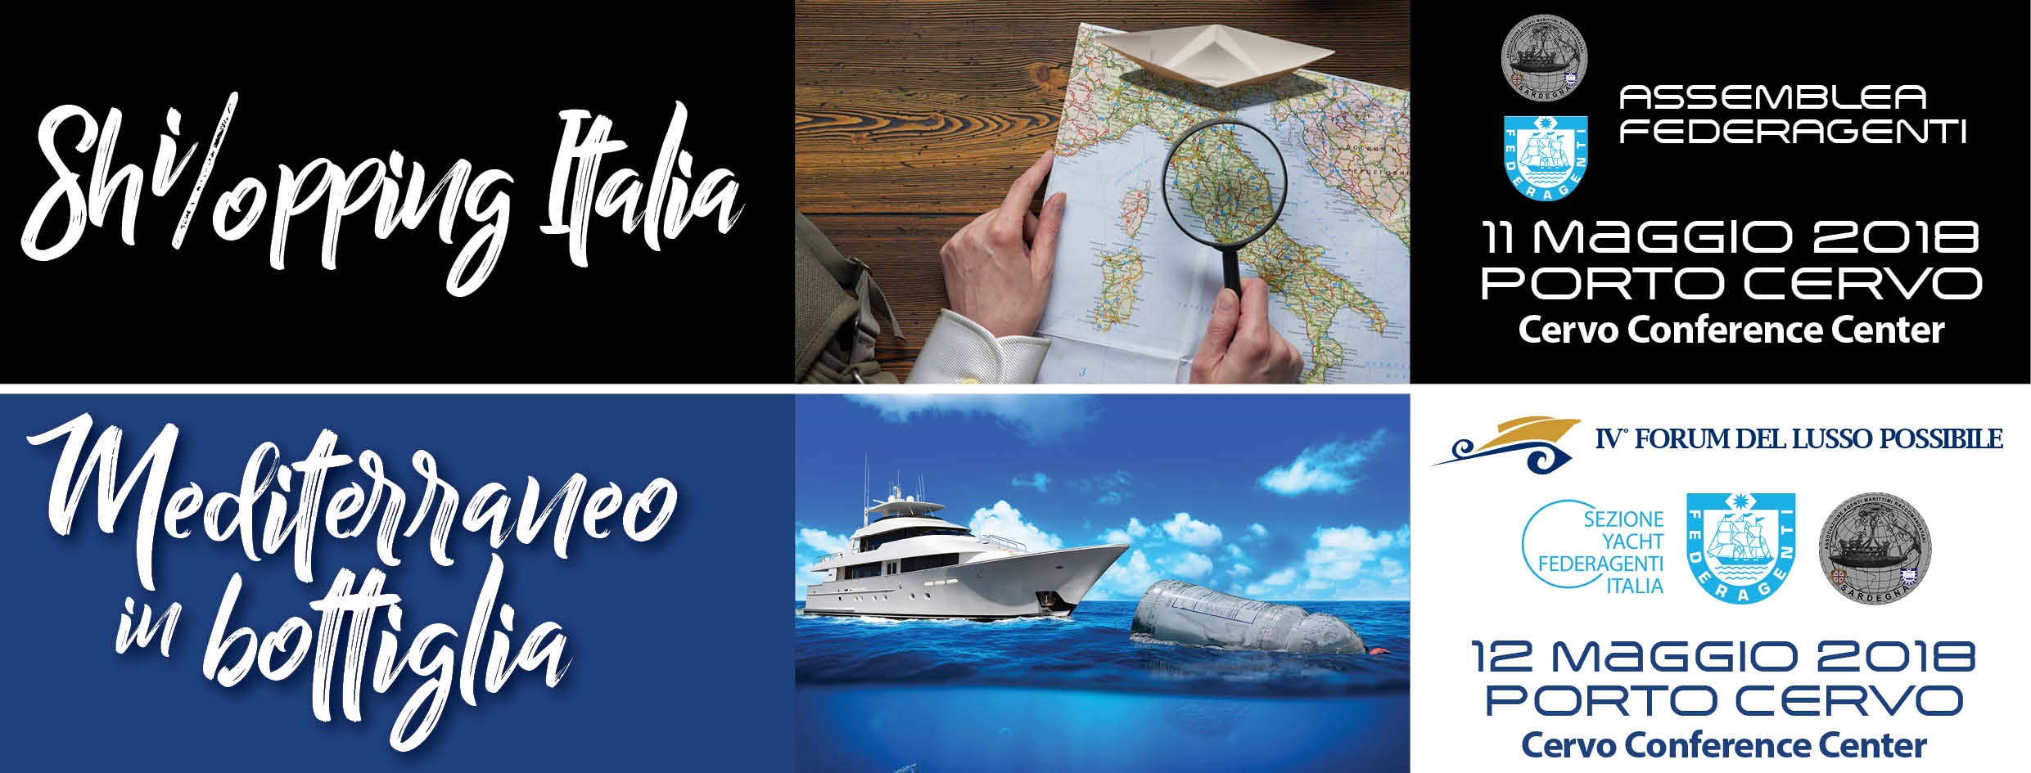

Due giorni del mare a Porto Cervo
Nel mirino finanza e isole di plastica

Conto alla rovescia per la due giorni del mare che Porto Cervo si appresta a ospitare questa settimana venerdì 11 e sabato 12 maggio.
Venerdì in occasione dell’Assemblea della Federazione italiana Agenti Marittimi (Federagenti) alcuni fra i più importanti opinion makers del settore marittimo, della logistica, della portualità, ma anche e specialmente della finanza, accenderanno i riflettori su uno dei fenomeni più importanti che hanno caratterizzato negli ultimi dieci anni la struttura azionaria e finanziaria delle principali realtà del comparto, oggetto di un massiccio interessamento da parte di investitori internazionali.
Sabato 12, invece, attenzione focalizzata sul rischio inquinamento da plastica (anche attraverso un collegamento in tempo reale con il Versilia Yachting Rendez Vous in corso a Viareggio); rischio che incombe anche sul Mediterraneo e che spingerà le categorie più direttamente interessate a contrastare questo pericolo, verso una vera e propria chiamata alle armi.
La due giorni del mare si svolgerà a Porto Cervo, presso il centro congressi dell’Hotel Cervo, che ormai tradizionalmente da quattro anni ospita il Forum del lusso possibile organizzato dalla sezione yacht di Federagenti

Porto Cervo 9 maggio 2018



Segreteria organizzativa: Star comunicazione in movimento ▸ tel. +41 786433361 / +39 348 4144780 email: info@starcomunicazione.com ▸ www.starcomunicazione.com

